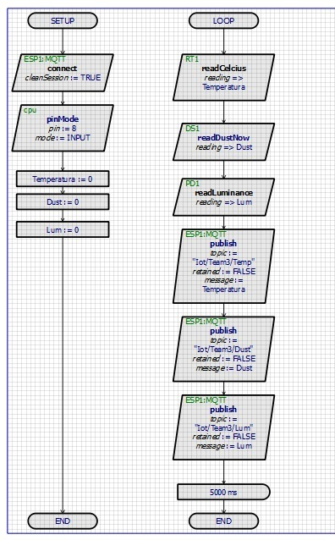

Aquí tenemos el funcionamiento de los tres sensores en el evento de Setup tenemos en donde se conecta con el broker MQTT y como el sensor de polvo es digital tenemos que establecer al pin que esta conectado como INPUT y como el sensor de Temperatura y de luminosidad son análogos ya esta establecidos como INPUTS.

Tenemos 3 variables, una para cada sensor. Las inicializamos con 0 a las 3 y con eso acabamos el evento SetUp.

En el Evento Loop que se va a ir repitiendo es en donde hacemos una lectura de los sensores y después esos valores que leímos se le asignan a una variable de las que ya habíamos creado anteriormente. Ya teniendo las variables con el valor de cada termómetro las mandamos al broker MQTT. Con el delay hacemos que no tome muchos datos entonces nos esperamos 5 segundos para que vuelva a repetir lo que se hizo de tomar los datos y mandarlos al broker.